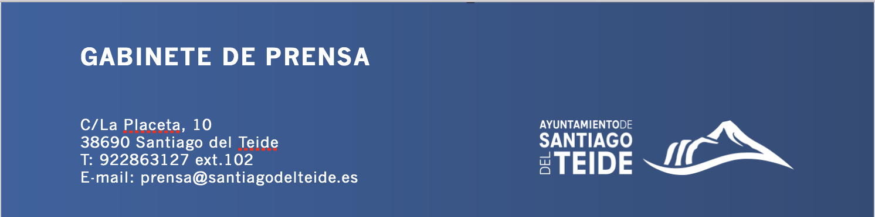

*Martes,15 de marzo de 2022*

NOTA DE PRENSA

**El Ayuntamiento organiza la “I Ruta del Barraquito” con la participación de 12 establecimientos de restauración del municipio**

**La misma está enmarcada dentro del Festival de Poesía “Nudo” y se desarrollará del 21 de marzo al 3 de abril**

El Ayuntamiento de Santiago del Teide organiza la “I Ruta del Barraquito 2022”, una iniciativa comercial que se encuentra integrada en el marco del Festival de Poesía “Nudo”, que está a punto de aterrizar en el municipio y la cual se desarrollará del 21 de marzo al 3 de abril, contando con un total de 12 establecimientos de restauración adheridos que se encuentran ubicados en las localidades de Santiago del Teide casco, Arguayo y Tamaimo.

Así pues, a través de dicho evento gastronómico, los establecimientos participantes ofrecerán, durante sus días de desarrollo, todo tipo de propuestas creativas del que se constituye como una de las bebidas de café más populares de nuestras islas y que supondrá el acompañamiento idóneo para disfrutar del encuentro poético que supone el mencionado festival de poesía; que, tras 5 años de desarrollo en Barcelona, se realizará por primera vez fuera de Cataluña y con el municipio de Santiago del Teide como destino escogido.

En este sentido, los establecimientos participantes son: Bar Restaurante El Patio, Bar Cafetería Tropic II, Restaurante Santiago del Teide, Crepería Cositas, Bar Parada, Cafetería Bar Soto, Bar El Café, Bar Cafetería Plaza, Cafetería TropicArguayo, Cafetería Tindaya, Restaurante Tamay y Arepera Girasol.

De igual manera, cabe mencionar que, integrado en la mencionada iniciativa, desde el consistorio se ha impulsado un “Taller de Barista”, con el que las personas participantes podrán mejorar su técnica en cuanto a la preparación del tradicional Barraquito Canario así como otras variedades de bebidas de café, destacando que el mismo se desarrollará el próximo 18 de marzo -en horario de 16:30H. a 18:30H.- en el Centro de Visitantes Chinyero y estará impartido por el Chef Pablo Pastor -Presidente de Acyre Canarias- y Secundino Pérez, que aportarán su amplia trayectoria en el sector.

Aquellas personas que deseen obtener una mayor información al respecto deberán contactar con el consistorio a través del teléfono 922 86 31 27, Ext. 402, o a través del email [desarrollolocal@santiagodelteide.es](mailto:desarrollolocal@santiagodelteide.es).